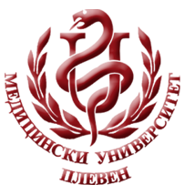 **МЕДИЦИНСКИ УНИВЕРСИТЕТ – ПЛЕВЕН**

**ЦЕНТЪР ЗА ДИСТАНЦИОННО ОБУЧЕНИЕ**

**ПРОФ. СТЕФАН БОЯДЖИЕВ**



**ОРГАНИЧНА ХИМИЯ**

⚫лекционен курс⚫

**ЗА ДИСТАНЦИОННА САМОПОДГОТОВКА**

**НА СТУДЕНТИ ОТ МЕДИЦИНСКИ УНИВЕРСИТЕТ – ПЛЕВЕН**

**СПЕЦИАЛНОСТ „ФАРМАЦИЯ“**

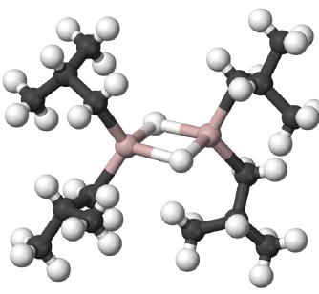

ПЛЕВЕН, 2017